geni@l klick, Kapitel P01

10. und 11. Klasse, Band 1 Kopiervorlage KB, Aufgabe 1
 | Zuerst Blau und dann Rot. Was passt?
 | 1 | Ordnet zu.

Wie war deine Gastfamilie? | Die war total nett. Wir haben viel miteinander gemacht.
Was findest du furchtbar? | Wenn es immer regnet.
Warum magst du Tischtennis? | Weil man da schnell sein muss.
Wie oft trainierst du in der Woche? | Zweimal. Am Dienstag und am Donnerstag.
Wo warst du in den Ferien? | In Italien. Das war toll!
Was kosten die Schuhe? | 70 Franken.
Haben Sie die Jeans in Grösse L? | Tut mir leid. Wir haben sie nur in Grösse S.
Was ist los? Warum bist du genervt? | Meine Schwester ist blöd. Sie ärgert mich jeden Tag.
Warum möchtest du nach Madrid? | Weil ich Spanisch lernen möchte.
Was machst du, wenn es schneit? | Da gehe ich Ski fahren. Das ist super!
Wie findest du einen Film ohne Happy End? | Total doof! Er macht mich nur traurig.
Was soll ich nur anziehen? | Warum nicht das blaue T-Shirt? Das sieht gut aus.
Wer ist der Grösste in deiner Familie? | Das ist mein Bruder. Er ist 1,80 Meter gross.
Was braucht man zum Boxen? | Ein paar Handschuhe und viel Kraft.
Wo kann ich die Hose anprobieren? | Die Kabinen sind auf der linken Seite.
Wie war das Wetter? | Es war kalt und es hat geregnet. Brrr!

 | 2 | Fragt und antwortet zu zweit.

geni@l klick, Kapitel P01

10. und 11. Klasse, Band 1 Kopiervorlage KB, Aufgabe 3a-b
 | Eine Geschichte mit Adjektiven interessanter machen.
 | 1 | Setzt die Adjektive in den Text ein und lest euren Text vor.

billig • schön • lecker • eiskalt • neu • unsympathisch • riesengross

Rache ist süss
Das Mac-Cow ist ein billiges Hamburger-Restaurant mitten in der ______________en Innenstadt von Wien. Max und seine Freundin Ines sitzen dort gerne. Meistens trinken sie dann nur eine Cola und essen nichts. Das war nie ein Problem – aber dann kam der ______________e Manager. Der hat gesagt, dass sie hier nicht sitzen dürfen, weil sie nichts essen. So ein Idiot! Max und Ines haben überlegt, wie sie den ______________en Typ ärgern können. Max hatte eine Idee:
„Ich habe zu Hause im Garten eine Maus gefunden. Die tote Maus habe ich neben die Küchentür im Restaurant gelegt. Nach zwei Minuten ist Ines gekommen und hat die Maus „gefunden“. Sie hat laut geschrien: „Hilfe, eine Maus! Eine Maus!“
Der Manager ist sofort gekommen. Ines hat gesagt, dass so etwas ein ______________er Skandal ist und dass ihr Vater bei der Zeitung arbeitet. Sie hat auch gesagt, dass sie die Maus fotografiert hat. Der Manager hat sich sofort entschuldigt und uns eine ______________e Cola und einen ______________en Hamburger gebracht.
Jetzt haben wir kein Problem mehr. Wir können stundenlang sitzen bleiben und niemand sagt etwas.“

 | 2 | Hört die Geschichte zur Kontrolle.

geni@l klick, Kapitel P01

10. und 11. Klasse, Band 1 Kopiervorlage KB, Aufgabe 4
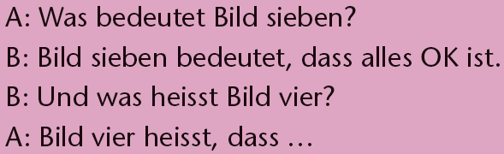Was bedeutet das?
Ordnet die Bilder den Erklärungen zu.
Sprecht zu zweit.

1 |  | 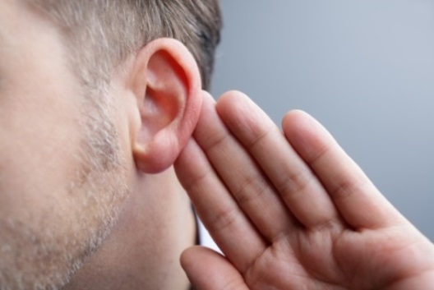 2
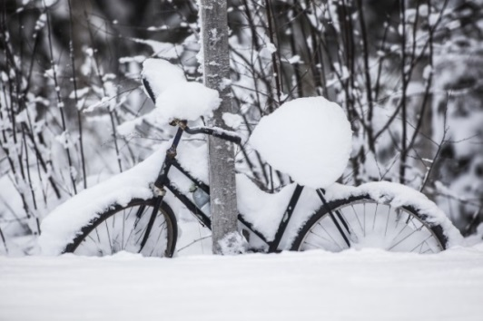 3 |  |  |  4
5 |  6 |  |  | 7

a … dass man hier stoppen muss. | d … dass heute Weihnachten ist.
b … dass man hier nicht laut  sprechen darf. | e … dass es sehr gut war.
b … dass man hier nicht laut  sprechen darf. | f … dass du doof bist!
c … dass jetzt Winter ist. | g … dass er schlecht hört.

geni@l klick, Kapitel P01

10. und 11. Klasse, Band 1 Kopiervorlage KB, Aufgabe 7a
Rückendiktat
A diktiert, B schreibt. Dann Wechsel: B diktiert, A schreibt.

Text A
Ich habe letztes Jahr von März bis Dezember _____________________________
________________________________________. Ich habe in Wien gewohnt und _________________________________________________________________ .
Mit ihnen bin ich zur Schule gegangen.__________________________________
______________________________, weil ich nicht viel Deutsch konnte. Aber meine Gastschwestern ______________________________________________ .
____________________________________________ von so viel Deutsch müde. Aber im Dezember konnte ich dann ____________________________________.
_________________________________. Am besten waren die österreichischen _________________________!! ________________________. Neu war für mich der Winter. Es hat viel ______________________________________________ .
____________________________________!!

-----------------------------------------------------------------------------------------------------------

Text B

__________________________________________________________________ einen Schüleraustausch in Österreich gemacht. ___________________________
_______________________________________ in meiner Familie hatte ich zwei Gastschwestern. ___________________________________________________. Am Anfang habe ich wenig verstanden, _________________________________
___________. ______________________________________________________
haben mir viel geholfen. Abends war ich dann ____________________________
_________. ________________________________________________________ schon Bücher auf Deutsch lesen. Das war super. __________________________ _________________ Süssigkeiten!! Die waren sehr lecker. __________________
_________________________. ________________________ geregnet und dann geschneit. Und es war so dunkel!!

geni@l klick, Kapitel P01

10. und 11. Klasse, Band 1 Kopiervorlage KB, Aufgabe 11a
Grammatik im Überblick
Kennt ihr die Grammatiksprache? Ordnet zu.
Deckt a - g ab. Wie heisst das Markierte in der Grammatiksprache?

1 __ Xavier hat bei seinen Grosseltern geschlafen. a Possessivartikel im Dativ
2 __ Ich hatte gestern viele Hausaufgaben. b W-Frage
3 __ Der Schokoladenkuchen ist sehr süss. c Präteritum
4 __ Ich freue mich auf die Ferien. d Modalverb
5 __ Meiner Schwester schmeckt Gemüse nicht. e Präposition mit Dativ
6 __ Wo wohnt Maria? f reflexives Verb
7 __ Lara soll auf ihren Bruder aufpassen. g Adjektiv

-----------------------------------------------------------------------------------------------------------

geni@l klick, Kapitel P01

10. und 11. Klasse, Band 1 Kopiervorlage KB, Aufgabe 11a
Grammatik im Überblick
Kennt ihr die Grammatiksprache? Ordnet zu.
Deckt a - g ab. Wie heisst das Markierte in der Grammatiksprache?

1 __ Xavier hat bei seinen Grosseltern geschlafen. a Possessivartikel im Dativ
2 __ Ich hatte gestern viele Hausaufgaben. b W-Frage
3 __ Der Schokoladenkuchen ist sehr süss. c Präteritum
4 __ Ich freue mich auf die Ferien. d Modalverb
5 __ Meiner Schwester schmeckt Gemüse nicht. e Präposition mit Dativ
6 __ Wo wohnt Maria? f reflexives Verb
7 __ Lara soll auf ihren Bruder aufpassen. g Adjektiv

